KUPNÍ smlouva

Článek 1
Smluvní strany
Uajskasprava a údržba siLniic vysočiny
příspěvková organizace SMLOUVA REGISTROVÁNA
pod Čísle,

Kupující:
Krajská správa a údržba silnic Vysočiny, příspěvková organizace
se sídlem: Kosovská 1122/16, 586 01 Jihlava
zastoupený: xxxxxxxxxxxxx MBA, ředitelem organizace
osoba pověřená jednat jménem kupujícího ve věcech plnění:
xxxxxxxxxxxxxxxxxxxxxxxxxxxxxx

Komerční banka, a.s. - pobočka Jihlava
xxxxxxxxxxxx
00090450
CZ00090450
xxxxxx

Kraj Vysočina
Bankovní spojení: Číslo účtu:
IČO:
DIČ:
Telefon:
Fax:
E-mail:
Zřizovatel:
(dále jen kupující)

Prodávající:
MÁCA s.r.o.
se sídlem: Znojemská 4461/86a, 586 01 Jihlava
zastoupený: Jiřím Mácou, jednatelem společnosti
osoba pověřená jednat jménem prodávajícího ve věcech plnění:
xxxxxxxxxxxxxxxxxxxxxxxxxxxxxxxxxxxxxxx
Zapsán v obchodním rejstříku vedeným Krajským soudem v Brně oddíl C vložka 7912 Bankovní spojení: Komerční banka, a.s. - pobočka Jihlava Číslo účtu: xxxxxxxxx
IČO: 46978356
DIČ: CZ46978356
Telefon: xxxxxxxxxxxx
Email: xxxxxxxxxxxxxxx
(dále jen prodávající)
Smluvní strany se dohodly, že jejich závazkový vztah se řídí § 2079 a násl. zákona č. 89/2012 Sb., občanského zákoníku (dále jen „NOZ“) a za účelem nákupu vozidla kategorie Ml, ŠKODA Fabia, 1,2 HTP/44 kW Ambiente, ŘZ 3JI 5210, uzavírají níže uvedeného dne, měsíce a roku tuto
Kupní smlouvu (dále jen „smlouva“),
kterou se prodávající za úplatu zavazuje odevzdat kupujícímu věc a převést na něj vlastnické právo k prodávané věci a kupující se zavazuje zaplatit prodávajícímu kupní cenu.
Stránka 1 z 5

Článek 2
Předmět plnění
- Předmětem této smlouvy je závazek prodávajícího odevzdat kupujícímu v místě plnění 1 motorové vozidlo kategorie Ml:

ŠKODA Fabia, 1,2 HTP/44 kW Ambiente
VIN: TMBBA25J893008572
v souladu s nabídkou prodávajícího platnou od 12.10.2016 do 20.10.2016 a dle specifikace a technických parametrů uvedených v příloze ě. 1 této smlouvy (dále jen zboží) a umožnit kupujícímu nabýt vlastnické právo k tomuto zboží, k čemuž je prodávající oprávněn.
- Prodávající je povinen při odevzdání zboží předat kupujícímu doklady, nezbytné k převzetí a užívání zboží dle § 2094 NOZ a to v českém jazyce.
- Prodávající prohlašuje, že dodané zboží není nové, není však zastavené, zapůjčené, zatížené leasingem nebo jinými právními vadami, neporušuje práva třetích osob k patentu nebo kjiné formě duševního vlastnictví, je schválené pro provoz na pozemních komunikacích podle platných obecně závazných předpisů, odpovídá platným technickým normám a předpisům výrobce.
- Předmětem této smlouvy je též zaškolení obsluhy kupujícího a závazek kupujícího zaplatit za zboží cenu dle ěl. 3 této smlouvy.

Článek 3
Cena za plnění
- Celkový finanční objem plnění podle ěl. 2 této kupní smlouvy činí
Cena bez DPH 115 000,00 Kč
DPH 21 % 0,00 Kč

Celková cena včetně DPH 115 000,00 KČ
- Tato cena zahrnuje veškeré náklady spojené s předmětem smlouvy, tj. cenu zboží včetně dopravného do místa plnění, dokumentace, zaškolení obsluhy a dalších souvisejících nákladů. Tato cena je konečná, nepřekročitelná pro daný předmět smlouvy.
- Cena obsahuje veškeré náklady souvisejících s dodávkou, včetně těch, které nebyly v době zpracování nabídky známy a nutnost jejich úhrady nastala až v době plnění, bez vlivu na kupní cenu.
- Cena zahrnuje daně, cla, poplatky, případně další náklady spojené s realizací dodávky.
- Cena obsahuje předpokládané změny ceny v závislosti na čase a předpokládanému vývoji cen vstupních nákladů. Změna ceny na základě inflačních vlivů se nepřipouští.
- Cena nebude měněna v souvislosti s inflací české koruny, hodnotou kurzu české koruny vůči zahraničním měnám či jinými faktory s vlivem na měnový kurz, a to po celou dobu platnosti smlouvy na dodávku.
- Celkovou a pro účely fakturace rozhodnou cenou se rozumí cena včetně DPH.
- Smluvní strany se dohodly, že dojde-li v průběhu plnění předmětu této smlouvy ke změně zákonné sazby DPH stanovené pro příslušné plnění vyplývající z této smlouvy, je prodávající od okamžiku nabytí účinnosti změny zákonné sazby DPH povinen
Stránka 2 z 5

účtovat prodávajícímu platnou sazbu DPH. O této skutečnosti není nutné uzavírat dodatek k této smlouvě.

Článek 4

Místo plnění, odevzdání a převzetí zboží
- Místo plnění: Provozovna prodávajícího na adrese:
Znojemská 4461/86a, 586 01 Jihlava
- Prodávající je povinen v místě plněni, předat zboží osobě pověřené převzetím zboží s „Dodacím listem“ ve dvojím vyhotovení řádně vyplněným a označený číslem smlouvy, který podepíše osoba pověřená převzetím zboží. Jedno vyhotovení zůstává kupujícímu, druhé vyhotovení prodávajícímu.
- Osoby oprávněné k předání a převzetí zboží (oprávněné jednat ve věcech plnění) jsou uvedeny v cl. 1. Smluvní strany se vzájemně dohodly, že změna uvedených osob oprávněných jednat ve věcech plnění bude oznamována jednostranným písemným sdělením a není potřeba na jejich změnu uzavřít dodatek ke smlouvě.

Článek 5
Doba plnění
Prodávající je povinen odevzdat zboží do 14 dnů ode dne účinnosti této smlouvy.

Článek 6

Platební podmínky
- Prodávající po předání zboží v souladu s touto kupní smlouvou je povinen vystavit fakturu a do 5 kalendářních dnů doporučeně kupujícímu odeslat za dodané zboží ve dvojím vyhotovení. Tato faktura je splatná do 30 kalendářních dnů ode dne jejího doručení a povinně, v souladu se zákonem ě. 235/2004 Sb. o dani z přidané hodnoty, ve znění pozdějších předpisů (dále zákon o DPH), a zákonem ě. 563/1991 Sb. o účetnictví, ve znění pozdějších předpisů, obsahuje označení faktura a její číslo, název a sídlo prodávajícího a kupujícího s jejich dalšími identifikačními údaji, označení smlouvy a částku k fakturaci a další údaje povinné podle uvedených právních předpisů.
- Prodávající je povinen fakturu a doklady - „Dodací list“ apod. - označit číslem smlouvy kupujícího. Kupující může fakturu vrátit v případě, kdy obsahuje nesprávné nebo neúplné údaje nebo obsahuje nesprávné cenové údaje. Toto vrácení se musí stát do konce lhůty splatnosti faktury. V takovém případě vystaví prodávající novou fakturu s novou lhůtou splatnosti, kterou je povinen doručit kupujícímu do 5 pracovních dnů ode dne doručení oprávněně vrácené faktury.
- Úhrada kupní ceny bude realizována bezhotovostním převodem na účet prodávajícího, který je správcem daně (finančním úřadem) zveřejněn způsobem umožňujícím dálkový přístup ve smyslu § 109 odst. 2 písm. c) zákona o DPH.
- Pokud se po dobu účinnosti této smlouvy prodávající stane nespolehlivým plátcem ve smyslu ustanovení § 109 odst. 3 zákona o DPH, smluvní strany se dohodly, že kupující uhradí DPH za zdanitelné plnění přímo příslušnému správci daně. Kupujícím takto provedená úhrada je považována za uhrazení příslušné části smluvní ceny rovnající se výši DPH fakturované prodávajícím.
Stránka 3 z 5

Článek 7
Záruky kvality
- Délka záruční doby na vozidlo činí 6 měsíců na! skryté vady.
- Reklamace a záruky uplatňuje kupující přímo u prodávajícího.

Článek 8
Smluvní pokuty
- V případě, že zhotovitel bude v prodlení s odevzdáním zboží v termínu stanoveném v či. 5 této smlouvy je povinen zaplatit kupujícímu smluvní pokutu ve výši 0,2 % z ceny celkem bez DPH za každý započatý den prodlení.
- V případě, že kupující bude v prodlení s úhradou řádně vystavené faktury je povinen zaplatit zhotoviteli smluvní pokutu ve výši 0,2% z dlužné částky za každý započatý den prodlení.
- Pro případ porušení uvedených smluvních povinností jsou mezi smluvními stranami sjednány dle § 2048 a násl. NOZ tyto výše uvedené smluvní pokuty, jejichž sjednáním není dle § 2050 NOZ dotčen nárok kupujícího na náhradu škody způsobené porušením povinnosti, zajištěné smluvní pokutou.
- Pohledávka kupujícího na zaplacení smluvní pokuty může být započítána s pohledávkou prodávajícího na zaplacení ceny.
- Strana povinná k uhrazení smluvní pokuty je povinna uhradit vyúčtované sankce nejpozději do 15 dnů ode dne obdržení příslušného vyúčtování.

Článek 9
Zvláštní u j ednání
- Prodávající prohlašuje, že i při plnění svého závazku bude respektovat obecně závazné předpisy a dodržovat zákaz jakékoli diskriminace zaměstnanců, zajistí rovné zacházení se zaměstnanci a neumožní výkon nelegální práce.
- Kterákoli ze smluvních stran může odstoupit od této smlouvy, poruší-li druhá strana podstatným způsobem své smluvní povinnosti, přestože byla na tuto skutečnost prokazatelným způsobem (doporučeným dopisem) upozorněna.
- Stanoví-li oprávněná smluvní strana druhé smluvní straně pro splnění jejího závazku náhradní (dodatečnou) lhůtu, vzniká jí právo odstoupit od smlouvy až po marném uplynutí této lhůty, to neplatí, jestliže druhá smluvní strana v průběhu této lhůty prohlásí, že svůj závazek nesplní. V takovém případě může dotčená smluvní strana odstoupit od smlouvy i před uplynutím lhůty dodatečného plnění, poté, co prohlášení druhé smluvní strany obdržela.
- Kupující má dále právo bez předchozího písemného upozornění od smlouvy odstoupit:
- při prodlení s odevzdáním zboží ze strany prodávajícího po dobu delší než 30 kalendářních dnů; a nebo
- při zjištění, že technické parametry zboží neodpovídají požadavkům kupujícího stanoveným v nabídce; a nebo
- při zjištění, že zboží, které je předmětem plnění je zastavené, zapůjčené, zatížené leasingem nebo jinými právními vadami a porušuje práva třetích osob k patentu nebo k jiné formě duševního vlastnictví; a nebo
Stránka 4 z 5

- v případě, že prodávající uvedl ve své nabídce informace nebo doklady, které neodpovídají skutečnosti a měly nebo mohly mít vliv na výsledek zadávacího řízení; a
- bude-li zahájeno insolvenční řízení dle zákona č. 182/2006 Sb., o úpadku a způsobech jeho řešení, v platném znění, jehož předmětem bude úpadek nebo hrozící úpadek prodávajícího, prodávající je povinen tuto skutečnost oznámit neprodleně kupujícímu.

Článek 10

Závěrečná ustanovení
- Plnění této smlouvy se řídí zákonem č. 89/2012 Sb., občanský zákoník, ve znění pozdějších předpisů.
- Prodávající není oprávněn postoupit pohledávku plynoucí z této smlouvy třetí osobě bez předchozího písemného souhlasu kupujícího. V případě porušení této povinnosti se považuje takovéto postoupení pohledávky od počátku za neplatné.
- Změny a doplňky této smlouvy lze provádět pouze písemnými oboustranně dohodnutými dodatky, které se stanou nedílnou součástí této smlouvy.
- Smlouvaje vyhotovena v (ve) 4 výtiscích, z nichž kupující obdrží 2 a prodávající 2 vyhotovení.
- Smlouva nabývá platnosti a účinnosti dnem podpisu smlouvy oběma smluvními stranami.
- Součástí smlouvy jsou přílohy č. 1 se specifikací plnění a přílohy č. 2 vstupní protokol o technickém stavu vozidla.
- Přílohy této smlouvy doplňují a upřesňují sjednané podmínky této smlouvy. V případě rozporu údajů mají obchodní podmínky v jednotlivých článcích smlouvy přednost před údaji uvedenými v příloze.
- Obě smluvní strany potvrzují autentičnost této smlouvy a prohlašují, že si smlouvu přečetly, s jejím obsahem souhlasí, že smlouva byla sepsána na základě pravdivých údajů, z jejich pravé a svobodné vůle a nebyla uzavřena v tísni za jednostranně nevýhodných podmínek, což stvrzují svým podpisem, resp. podpisem svého oprávněného zástupce.
V Jihlavě dne \^{e}\ .
sSL
Prodávající:
V Jihlavě dne Kupující:
-1!!-
Jiří Máca
jednatel společnosti
xxxxxxxx
ředitel organizace
Krajská správa a údržba
⁰³² silnic Vysočiny
příspěvková organizace Kosovská 1122/16, 586 01 Jihlava ICO: 00090450, tel.: xxxxxxxxxxxx
Stránka 5 z 5

PWtofcfc z A
£R
SKODA

M Plus

nabídka platná od 12.10.2016 do 20.10.2016
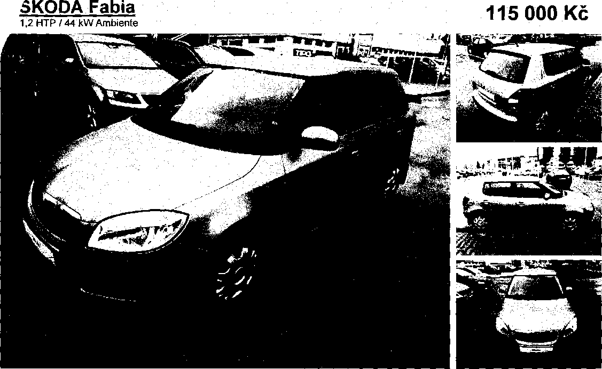
5.6.2008 I 53 195 km I benzín I 44 kW (60 k) I 1 198 ccm I manuál, 5 stup.
Barva:
Karosérie:
Stav:
Původ:
První majitel: Servisní knížka: STK do:
béžová
hatchback
velmi dobrý, nehavarováno
ČR
ne
ne
05/2018
Výbava: ABS - antiblokovací systém, airbag řidiče a spolujezdce, airbagy boční, autorádio s CD přehrávačem, BAS - brzdový asistent, centrální zamykání, dekor interiéru (dřevo, hliník atp.), dělená zadní sedadla, El. ovládaná přední okna, el. ovládání zrcátek, imobilizér, Isofix, metalický lak, nastavitelný volant, palubní počítač, posilovač řízení, přední mlhovky, tažné zařízení, tónovaná skla, ukazatel vnější teploty, vyhřívaná zrcátka, zadní stěrač s ostříkovačem.
Poznámka: Hodnota emisí 140 g CO
vww.skodaplus.cz
MÁCA, s.r.o., Znojemská č.p. 4461/86a, 586 01 Jihlava, tel. +420 567 306 287, fax

îSa'iovik 1


SKODA Plus
Základní údaje
Značka a typ voze £ 0£>A | ^{RZ/SPZ} &] 4 S<U<?
Dnjh vozidla F fi Fj fi. (^(\ | Rok výroby / datum uvedení do provozu  £ 9. i ^ ^ ^ ^ ^
Číslo podvozku; karoserie; VIN | Typ motoru
 | Y"\
Obsah válců (ccrti) / výkon motoru (kW)  AK\%. I U-V». | Typ převodovky / počet rychlostí  Vt l j? ■
Technický průkaz číslo ' . , . . ,  U(L X%K | Stav km na tachometru  <5 "b> AA^
Barva karoserie ^  Sf^S^^^vs-z-^Vs S\). \vžv - | STK / Emise  ■ s - Q-<$ \ 9
V záruce do
Provozovatel vozidla
Klíce od mech. zabezp. zař. (počet) Q Povinná výbava
Počet majitelů (počet) | 0- | s'
Dálkové ovládání |  | □
Návod k použití v českém jazyce
Dálniční známka |  | □
Servisní knížka |  | □
Klice od vozu / počet | a | 0¹
MVÍKv^JbPs ^vfZúU^mCLNA =7 Q
STANOVENÁ CENA VOZIDLA , , — , ,

'Ub . OQQ,~ ^
Evidenční číslo

T
1. Karoserie |  | Nutná kontrola |  | □ | Výměna brzdové kapaliny | □
Původní |  | Nutná výměna |  | □ | Doporučená následná kontrola | u
Rozsáhle poškozená | □ | Kontrola geometrie / přiložený výpis |  | S' | Závada / nutná oprava | u
Mírně poškozená | M. | Pozn.: |  |  | Pozn.:
Nehavarovaná
Opravovaná | □
Neopravovaná | □
Opravovaná po nehodě | ■ □ |  |  |  | Doporučená kontrola systému a kapalíny | Li
Vizuální konlrola poškození podvozku / laku karoserie |  | 6. Zadní náprava |  |  | 11. Pneumatiky □ disky
Jžobi'Id | 11 šlřjhtfc-*- | Odpovídá počtu ujetých km, charakteru a době užívání |  |  | 11. Pneumatiky □ disky
Jžobi'Id | 11 šlřjhtfc-*- | Odpovídá počtu ujetých km, charakteru a době užívání |  |  | Typ disků (ocelové, liliilikflVt.) ■ | -BL
 |  | Nutná kontrola |  | čí | Typ pneu fteěgf/zimní) | \ň
 |  | Mech. poškození |  | □ | Výrobce, značka, rozměr ¿-jKíf (/ r\
 |  | Mech. poškození |  | □ | Hloubka dezénu (%, mm)
2. Motor |  | Vůle v uložení a závěsech |  | □ | Hloubka dezénu (%, mm)
Odpovídá počtu ujetých km_{r} | k4 | Nutná výměna |  | n | Levá přední (LP)
Odpovídá počtu ujetých km_{r} |  | Nutná výměna |  | n | Pravá přední (PP) ¿y
charakteru a době užívání |  | Kontrola geometrie / přiložený výpis |  | sř | Pravá přední (PP) ¿y
Rosí olej | □ | Pozn.: |  |  | Levá zadní (LZ)
Nižší výkon | □ |  |  |  | Pravá zadní (PZ)
Nutná kontrola | □ |  |  |  | Rezerva (REZ) | \¡¿
Hlučný | □ |  |  |  | Pozn.:
Nutná výměna | □
Náplně | □ | 7. Tlumiče
Olej | □ | Odpovídají počtu ujetých km. |  | Ol
Stav hladiny chladicí kapaliny | 30t: | charakteru a době užívání |  | Ol | 12. Interiér ,
/ mrazuvzdornost | 30t: | Nutná kontrola |  | □ | 12. Interiér ,
Pozn,: |  | Snížená Očrnnost |  | E[ | Odpovídá době provozu | [i
 |  | Nutná výměna |  | □ | Bez poškození | u
 |  | Pozn.: |  |  | Poškozený | u
 |  | Pozn.: |  |  | Znečištěný | □
 |  |  |  |  | Pozn,:
3. Spojka
Odpovídá počtu ujetých km, | Itrf | D o po ru če n á kontrol a |  | □
charakteru a době užívání | lv|
Plně funkční | Qí | 8. Elektrická výbava |  |  | 13. Ostatní poškození
Doporučená následná kontrola | □ | FUNKČNÍ |  | NEFUNKČNÍ | 13. Ostatní poškození
Závada — nutná oprava | □ | Světlomety, koncová světla, | Sf | □
Pozn.: |  | mlhovky, směrovky | Sf | □
 |  | Osvětlení interiéru, osvětlení a funkce přístrojové desky | $ | □
 |  | Vyhřívání a ovládání oken, | KL
Doporučená kontrola | □ | přední + zadní stěrače, | KL | ■ □ | 14. Mimořádná výbava
 |  | ostříkavače | KL |  | Vnější vzhled a výbava:
4. Převodovka |  | Klimatizace, topení, ventilátor | 12 | □ | Bezklíčové odemykání [71 Přídavné světlomety | □
Odpovídá počtu ujetých km, |  | Akumulátor | Ef | □ | Bíleno nové světlomety [71 Senzor světel | □
charakteru a době užívání |  | Ostatní | Q | □ | Centrální zamykání 0 Senzor tlaku v pneu | □
Automatická | □ |  |  |  | Dálkově ovládané ,—. Zadní stěrač centrální zamykání s ostři ková čem | □
Hlučná | □ | 9. Výfuková soustava |  |  |  | □
Nutná kontrola | □ | Odpovídá počtu ujetých km. |  | T~af | Dešťový senzor [771 Sportovní paket | □
Unik oleje | □ | charakteru a době užívání |  |  | El. vyhřívané přední sklo [771 Střešní nosič | □
Nutná výměna | □ | Zvětšená koroze |  | 5? | Kola z lehkých slitin ¡771 Střešní okno' | □
Pozn.: |  | Zvýšená hlučnost |  | a | Kontrola flaku v pneu ¡71 Tažné zařízení | s
 |  | Závada / nutná oprava |  | □ | Metalický lak [r?[ Tónovaná skla | KT
 |  | Pozn.: |  |  | Natáčecí svěltomety [771 Ukazatel vnější teploty
5. Přední náprava a řízení
Ostři kováče světlometů I I Vyhřívaná zrcátka ~ĚjpT
Panoramatická střecha L Xenonové světlomety I I
Přední mlhovky íffi
Odpovídá počtu ujetých km a charakteru používání vozidla | & | 10. Brzdy |  | Vnitrní výbavo: |  | ¹
Nutná kontrola | □ | Odpovídají poctu ujetých km, | ¡1 | Antí radar | [~1 Maxi Dot | □
Mech. poškození | □ | charakteru a době užíván | ¡1 | Dekor interiéru | Kožené čalounění ^sedadel | □
Vůle v uložení a závěsech | □ | Netěsnost soustavy | □ | (dřevo, hliník atp.) | Kožené čalounění ^sedadel | □

Dělená zadní sedadla Hit Multifunkční volant | □
El ovládání oken |%<T Naslavifelný volant
El. ovládání zrcátek [^.Navigační systém
Handsfree Palubní počítač | m
isofix TS? Potahy sedadel | n
Klimatizace automatická Q Ski box | □
Klimatizace mechanická £J[ Sportovní sedadla | □
Klimatizovaná přihrádka Q Tempamat | □
Loketní opěrka přední Q Vyhřívaná sedadla | □
Loketní opěrka zadní Q Zámek řazení | □
Malý kožený paket QJ
Audio:
Autorádio Q DVD přehrávač | □
Autorádio s Bluetooth Q Originální autorádio | □
Autorádio s CD "c/ Autorádio s kazetovým přehrávačem ^ přehrávačem | □
Autorádio s MP3 1 1 Sound systém CD měnič Q s více reproduktory | □
Pohon a technika:
6íi stupňová převodovka Q Filtr pevných částic |  | □
ABS — antiblokovací | rrji ESP — stabilizace | □
systém | uTj podvozku | □
ASR — profiprokluzový systém | |—| Inteligentní pohon všech kol | □
Autom. převodovka | ! I Parkovací senzory | □
Autom. uzávěrka diferenciálu | j—j MSR — regulace brzdného momentu | □
BAS — brzdový asistent | Pohon všech kol | □
Bezpečnostní šrouby | 1 1 Posilovač řízeni | *
EDS-elektrická uzávěrka diferenciálu | i—i Senzor opotřebení brzd | □
Bezpečnost a techniko:
Airbag | 1 i Aktivní opěrky hlavy | □
Airbag kolenní | 1 1 Autoalarm | □
Airbag řidiče a spolujezdce | i—Vyhledávací ^ systém GPS | □
Airbag střešní Q Imobilizér
Airbagy boční Nezávislé topení
Airbagy boční zadní I I SIDEGUARD | □
Airbagy hlavové Q Startovaní tlačítkem | n
Ostatní:
Tuning | □
15, Celkový stav vozu
Historie oprav ElsaPro | □
Odpovídá počtu ujetých km, charakteru, době užívání, běžnému opotřebení souvisejícímu se stářím vozu a množstvím najetých km | ¿sí
Historie stavu km ElsaPro | &
Neodpovídá počtu ujetých km | □
Provedení všech SDA | n
Nadměrné opotřebení | □
Záruka mobility [_[
Cebia Report
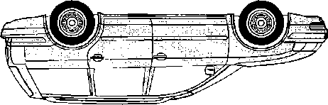
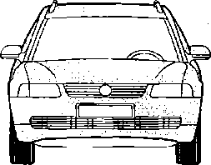
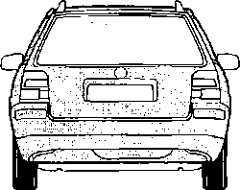
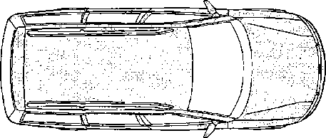

Poznámky k poškození karoserie
Jméno a podpis technika ^^ ^iJ<A

Prohlášení provozovatele
Potvrzuji správnost shora uvedených údajů a pn
žádné vady a poškození, které by měly vliv na s<
|3^n nezatajil
’d$i a ¡ehp^ginu.
$ i WL Wě dn. AR. fe . ^{r}¿ 4k»,
Podpis

~bc
-ty'
% % v ^
\

Zkušební jízdu provedl
Prohlášení kupujícího
Potvrzuji převzetí vozidlo a prohlašuji, že s jeho stavem jsem seznámen o uznávám jeho cenu v Kč jako přiměřenou.
V
dne
Podpis



